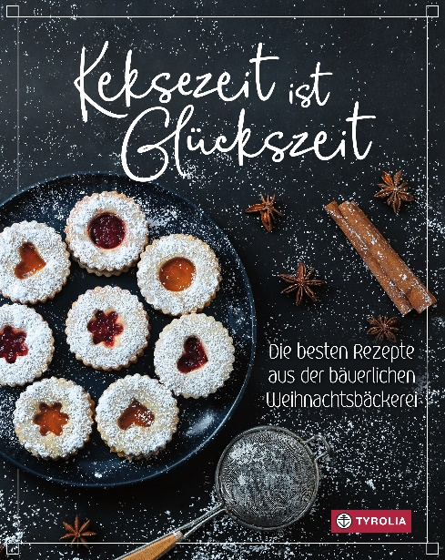

Tiroler Bäuerinnen
Keksezeit ist Glückszeit
Die besten Rezepte aus der
bäuerlichen Weihnachtsbäckerei
Mit Fotos von Kary Wilhelm
128 Seiten, 58 farb. Abb., 19 x 24 cm, gebunden
Tyrolia-Verlag, Innsbruck-Wien, 4. Auflage 2024
ISBN 978-3-7022-4139-1
€ 25,-

Der Geschmack von Weihnachten auf dem Teller
Tiroler Bäuerinnen verraten ihre besten Keksrezepte

Seit jeher werden sie früh genug nach alten Rezepten liebevoll gemeinsam gebacken, verziert und sorgsam in Dosen verpackt gehütet - um dann vorzeitig heimlich genascht, verschenkt oder gemütlich gemeinsam genossen zu werden: Weihnachtskekse sind die schönsten Erinnerungen an sehnsuchtsvolle Kindertage, fröhliche Backstunden und festliches Feiern. Und vor allem hat die oft schon vorweihnachtliche Bäckerei im bäuerlich geprägten Tirol eine lange und reiche Tradition.

In diesem Buch verraten Bäuerinnen aus allen Bezirken Tirols über 50 ihrer besten Keksrezepte und dazu auch noch ein paar unverzichtbare Weihnachtsbäckereien wie Apfelbrot oder Christstollen. Mohn, Nüsse, Honig und Marmeladen als regionale Zutaten verbinden sich in diesen Rezepten schon seit jeher mit exotischen Spezereien wie Zimt, Vanille oder Schokolade, ganz wie es sich gehört. Und so dürfen die traditionellen Vanillekipferl, Linzer Augen und Husarenkrapferl nicht fehlen. Ebenso aber finden sich hier originelle und weniger bekannte Gipfelstürmer oder Pfefferminzsterne, Schneeblumen und Hanfkeksel. Und es zeigt sich, dass auch so manches gut gehütete Familienrezept über den eigenen Tellerrand hinausschaut ... Alle vorgestellten Köstlichkeiten aber kommen aus den Küchen der Tiroler Bäuerinnen, sind vielfach erprobt, oft auch zum Backen mit Kindern geeignet und manchmal sogar vegan. Dazu gibt es persönliche Tipps und Tricks sowie ein paar kreative Verpackungsideen, damit auch das Weiterschenken viel Freude macht.

Die Autorinnen:
Die Tiroler Bäuerinnen bilden ein starkes Netzwerk und vertreten als größte Frauenorganisation Tirols die Interessen der Bäuerinnen und Frauen im ländlichen Raum. In vielen bäuerlichen Familien wird die Weihnachtsbäckerei als eine große und lange zurückreichende Tradition gepflegt. Für dieses Buch stellen Bäuerinnen aus allen Bezirken Tirols ihre oft erprobten, liebsten und besten Keksrezepte zur Verfügung und wünschen gutes Gelingen.

